Kỷ niệm ngày gia đình Việt Nam 28/6. Tháng hành động quốc gia về phòng chống bạo lực gia đình và tháng hành động vì trẻ em tháng 6 trên địa bàn quận 1. Hôm nay ngày 26/6/2022 Trường mầm non Phạm Ngũ lão tham gia hội thi thiết kế các tác phẩm phẩm tuyên truyền theo 5 bộ tiêu chí xây dựng gia đình hạnh phúc Đạt giải 3.
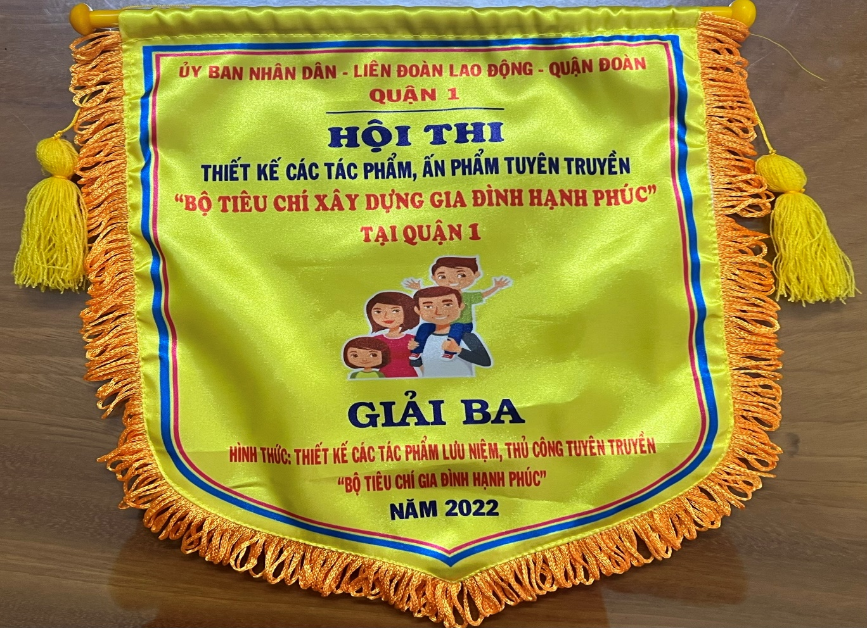
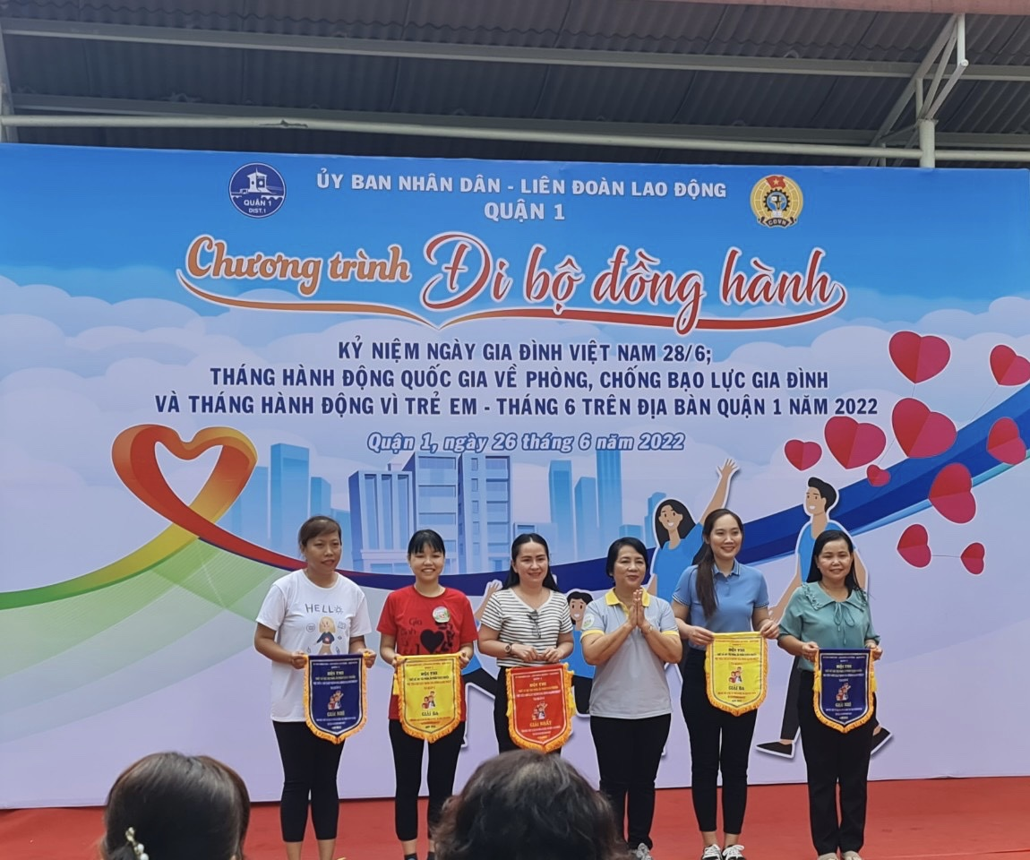
Gia đình Cô Nguyễn Thị Thanh nhận giải gia đình có đồng phục đẹp nhất
